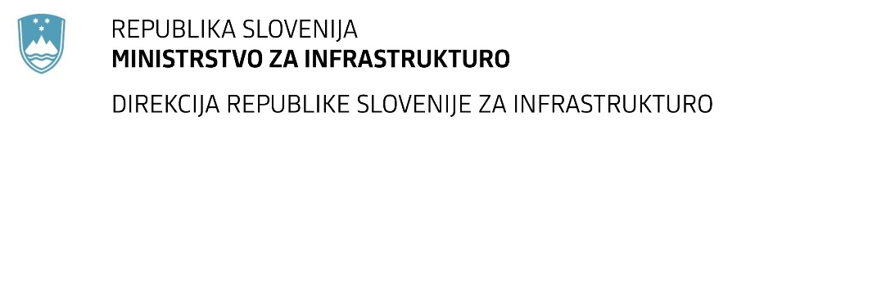

Številka: | 43001-343/2021-02 |  | oznaka naročila: | A-172/21 G
Datum: | 21.10.2021 |  | MFERAC: | 2431-21-001304/0

SPREMEMBA RAZPISNE DOKUMENTACIJE
za oddajo javnega naročila

Rekonstrukcija regionalne ceste R2-436 odsek 1328 Počehova – Zg. Kungota, od km 0+050 do km 5+742

Obvestilo o spremembi razpisne dokumentacije je objavljeno na "Portalu javnih naročil" in na naročnikovi spletni strani. Na naročnikovi spletni strani je priložen čistopis spremenjenega dokumenta.

Obrazložitev sprememb:

- Sprememba se nanaša na popis del, 2. etapa, zavihek 9.a_prestavitve TK_2, postavka 68 se ne upošteva.
- Sprememba se nanaša na popis del, 4. Etapa, zavihek 5.a_prestavitve TK_4, postavka 73 se ne upošteva
- Sprememba se nanaša na popis del, 4. Etapa, zavihek 5.c_prestavitev KKS_4, postavka 29 se ne upošteva
- Sprememba se nanaša na vse datoteke zaradi povezav med datotekami po spremembah.

Spremembe so sestavni del razpisne dokumentacije in jih je potrebno upoštevati pri pripravi ponudbe.
Naročnik objavlja spremembo Popisa del.

